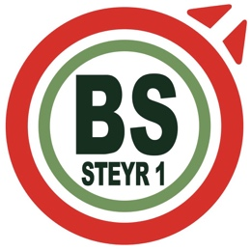
BERUFSSCHULE STEYR 1
Otto-Pensel-Straße 14
4400 Steyr
 0732-7720-37200
 bs-steyr1.post@ooe.gv.at
www.bs-steyr1.ac.at Version_08/23

VERBOTE IN DEN INTERNATEN

Information zum Alkohol- und Rauchverbot
im Internat Münichholz und
dem Schülerwohnheim HTL

In den Internaten der Berufsschule Steyr 1 gilt absolutes Alkoholverbot!
Ein Verstoß gegen dieses Verbot führt zum sofortigen Ausschluss aus dem Internat.

In beiden Gebäuden ist das Rauchen (auch E-Zigaretten) und Hantieren mit offenem Feuer feuerpolizeilich verboten! Ein Verstoß gegen dieses Verbot ist ein anzeigepflichtiges Vergehen und führt zum sofortigen Ausschluss aus dem Internat.

Zimmerkolleg*innen, welche ein derartiges Fehlverhalten beobachten, sind verpflichtet, dies sofort den Erzieher*innen zu melden, um eine Gefährdung aller Internatsbewohner*innen zu vermeiden.

Vor- und Zuname | Vor- und Zuname
Klasse | Klasse
Ort und Datum | Ort und Datum

Ich nehme die oben angeführten Informationen zur Kenntnis.

Unterschrift Schüler*in | Unterschrift Erziehungsberechtigte*r

Freundliche Grüße

die Internatsleitung
Wolfgang Greinöcker, BEd
Reinhard Griebler, BEd

